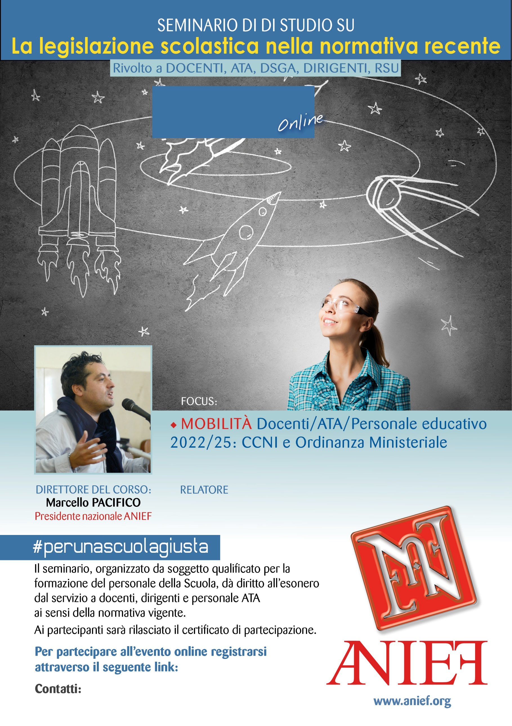

LINK DIRETTA: https://anief.org/as/ZWZ6

firenze@anief.net

CRISTINA DAL PINO, GENNY TEOFILO

TOSCANA - FIRENZE

10/03/2022 ORE 08:00 – 10:00